~~展愛讀享報~~

指導老師：李士芳 隊長：孫守澤 編輯：文書組

第10402號

各位親愛的夥伴：
元旦過後，農曆新年又要到來，春天的腳步近了，祝各位夥伴羊年行大運、身心健康、事事如意、永遠保有一顆熱忱服務的心！

隊長 守澤


~~展愛佈告欄~~
※104年續隊要件：服務時數不得低於36小時 (含月例會至少3次)。
※104年1月出席時數統計參見表一。

表 一 104年1月出席時數統計表
序  號 | 組別 | 姓名 | 1月時  數累計 | 序  號 | 組別 | 姓名 | 1月時  數累計 | 序  號 | 組別 | 姓名 | 1月時  數累計
1 | 展二組 | 吳昌融 | 26.0 | 22 | 展二組 | 鄭文凱 | 6.5 | 43 | 文書組 | 廖婉汝 | 2.5
2 | 展三組 | 胡 容 | 21.5 | 23 | 展一組 | 林翠純 | 6.0 | 44 | 展二組 | 林幸慧 | 2.5
3 | 展二組 | 徐慧美 | 18.5 | 24 | 展一組 | 黃文衍 | 6.0 | 45 | 展二組 | 李敏華 | 2.0
4 | 展一組 | 蔡植丞 | 17.5 | 25 | 展二組 | 蘇世偉 | 5.5 | 46 | 展三組 | 潘志群 | 0.0
5 | 展二組 | 林添榮 | 16.5 | 26 | 展二組 | 高秋美 | 5.0 | 47 | 展二組 | 林佳慧 | 0.0
6 | 展三組 | 賴素煖 | 14.5 | 27 | 展三組 | 廖淑敏 | 5.0 | 48 | 展三組 | 林姿妤 | 0.0
7 | 展一組 | 陳嶸銨 | 14.0 | 28 | 展二組 | 陳子鈴 | 4.0 | 49 | 行政組 | 廖明宏 | 0.0
8 | 展三組 | 蔡植先 | 13.5 | 29 | 行政組 | 劉雅淑 | 4.0 | 50 | 展二組 | 陳毅佩 | 0.0
9 | 展三組 | 何建國 | 13.0 | 30 | 文書組 | 廖憶菱 | 4.0 | 51 | 展二組 | 方乃騏 | 0.0
10 | 行政組 | 王志誠 | 13.0 | 31 | 展二組 | 鄧美娟 | 3.0 | 52 | 展一組 | 呂月雲 | 0.0
11 | 展二組 | 陳美滿 | 11.5 | 32 | 展一組 | 莊莘婷 | 3.0 | 53 | 展一組 | 吳孟達 | 0.0
12 | 展三組 | 張同本 | 11.5 | 33 | 展三組 | 沈敬揚 | 3.0 | 54 | 展二組 | 楊珊惠 | 0.0
13 | 文書組 | 蔡湘芸 | 11.5 | 34 | 展一組 | 林玉婷 | 3.0 | 55 | 展二組 | 吳沂霖 | 0.0
14 | 展三組 | 顏鵬洲 | 11.5 | 35 | 展一組 | 陳月秀 | 3.0 | 56 | 展一組 | 林巧雯 | 0.0
15 | 展一組 | 張益嘉 | 10.5 | 36 | 展二組 | 李惠如 | 2.5 | 57 | 展一組 | 林幸萱 | 0.0
16 | 展三組 | 胡直斌 | 9.0 | 37 | 文書組 | 鄭麗敏 | 2.5 | 58 | 展三組 | 黃淑貞 | 0.0
17 | 行政組 | 孫守澤 | 7.5 | 38 | 展一組 | 翁美玲 | 2.5 | 59 | 展一組 | 石正琮 | 0.0
18 | 行政組 | 李素卿 | 7.0 | 39 | 展三組 | 林振川 | 2.5 | 60 | 展三組 | 林家稘 | 0.0
19 | 文書組 | 戴銘宏 | 7.0 | 40 | 展一組 | 童芷婷 | 2.5 | 61 | 展二組 | 蔡慶壹 | 0.0
20 | 文書組 | 賴嘉彬 | 6.5 | 41 | 文書組 | 蔡文祥 | 2.5 | 62 | 展一組 | 楊淑萍 | 0.0
21 | 展一組 | 吳昱慧 | 6.5 | 42 | 展三組 | 陳麗莉 | 2.5 | 63 | 展三組 | 陳昱銘 | 0.0

104年2月份活動內容
序  號 | 日期 | 時間 | 活動名稱 | 服務  內容 | 人力 | 負責  組別 | 中心負責  組別、社工
1 | 2/ 1(日) | 08：30-16：00 | 志工職前訓練 |  |  | 行政組 | 家扶組 | 士芳
2 | 2/ 7(六)  2/14(六) | 09：00-12：00  13：00-17：00 | 愛心小舖 | 協助店務 | 2 | 展二組 | 愛心  小舖 | 良安
3 | 2/ 7(六)  2/14(六) | 13：00-17：00 | 讚擊團課程協助 | 陪伴，協助點名，確認孩子安全 | 3 | 展三組 | 家扶組 | 慈慧
4 | 2/14(六) | 08：00-12：00  12：00-17：00 | 扶助金發放協助交管 | 交管 | 6  5 | 展二組 | 家扶組 | 士芳
※2月1日(日) 志工職前訓練
＊報到時間：AM 8:30~9:00。
＊活動時間：AM 9:00~16:00。
＊人數需求：104.01.18新進志工及未達續隊要件夥伴。
＊課程內容：家扶歷史及業務簡介；志工倫理；兒保介紹；扶助家庭特質。
＊活動地點：育樂廳。
＊報名名單：麗莉、直斌、振川、銘宏、莘婷、昌融、巧雯。
＊負責人：行政組。
＊附註：1.請穿隊服、配戴志工證。2.新志工午餐費用由中心負責，補時數之志工請自付午餐。3.未達到續隊要件之伙伴務必參加2/1職前訓練(若有事無法參加整天者，可參加半天)，無法參加者請告知隊長，以便在幹部會議中提出討論。
＊103年未達到續隊要件名單如下：銘宏、正琮、巧雯、莘婷、昌融、慶壹、家稘、振川、直斌、麗莉、淑貞、雪華。(12名)
※2月份家扶中心愛心小舖協助店務
＊人數需求：每一時段2名。(含見習1名)
＊活動時間：週六AM 09：00-12：00、13：00-17：00。
＊活動地點：家扶中心。
＊服務內容：愛心小舖協助店務。
＊報名名單：
2/ 7(六)：上午：美娟、陳立德。(額滿)
下午：婉汝、張德勇。(額滿)
2/14(六)：上午：美滿、盛淑蕙。(額滿)
下午：同本、陳淑文。(額滿)
＊負 責 人：展二組組長子鈴。
＊附 註：請穿隊服、配戴志工證。
※2月份讚擊團課程協助
＊人力需求：3人。(含見習1名)
＊活動時間：週六PM 1：00-5：00。
＊活動地點：中心4樓左邊大教室。
＊服務內容：1.維持上課秩序2.拍照及攝影3.講義印製4.一同參與課程，陪伴並協助指導孩子學習(需學習音樂節拍)
＊服務人數：20人(國小以下兒童，其中有約四位過動症孩子)
＊報名名單：
2/ 7(六)：植丞、湘芸、沈振文。(額滿)
2/14(六)：植丞、植先、張志銘。(額滿)
＊活動負責人：顏慈慧老師、陳珈臻老師。
＊負 責 人：展三組組長建國。
＊附 註：請穿隊服、配戴志工證。
※2月3日(二) 點燃生命之火義賣活動
＊人數需求：4人。
＊活動時間：AM 08：30-14：00。
＊服務內容：協助義賣。
＊活動地點：中國信託文心分行(台中市北屯區文心路四段875號)2位；中國信託中港分行(台中市西區台中港路一段400號)2位。
＊報名截止日期：1月30日(五)。
＊報名名單：
文心分行：添榮、藍素卿。(額滿)
中港分行：月雲(素)、直斌。(額滿)
＊活動負責人：康嘉和老師。
＊負 責 人：展三組組長建國。
＊附 註：請穿隊服、配戴志工證。
※2月14日(六) 扶助金發放協助交管
＊人數需求：上午6人、下午5人。(含見習各1名)
＊活動時間：AM 08：00-12：00、12：00-17：00。
＊活動地點：中心門口。
＊報名名單：
上午：守澤、建國、湘芸、淑貞、直斌、安豐銓。(額滿)
下午：守澤、建國、湘芸、嶸銨、張德勇。(額滿))
＊負 責 人：展二組組長子鈴。
＊附 註：請穿隊服、配戴志工證，服務一整天的伙伴中心提供便當。

104年3月份活動預告
序  號 | 日期 | 時間 | 活動名稱 | 服務  內容 | 人力 | 負責  組別 | 中心負責  組別、社工
1 | 3/ 7(六)  3/14(六)  3/21(六)  3/28(六) | 09：00-12：00  13：00-17：00 | 愛心小舖 | 協助店務 | 2 | 展三組 | 愛心  小舖 | 良安
2 | 3/ 7(六)  3/21(六)  3/28(六) | 13：00-17：00 | 讚擊團課程協助 | 陪伴，協助點名，確認孩子安全 | 3 | 展一組 | 家扶組 | 慈慧
3 | 3/ 7(六) | 下午 | 新春團拜 |  | 全隊 | 行政組 | 家扶組 | 士芳
4 | 3/14(六) | 08：30-16：00 | 家長生涯發展課程協助照顧兒童 | 照顧4-10歲兒童 | 2 | 展二組 | 家扶組 | 慶珉
5 | 3/15(日) | 19：00-21：00 | 三月份月例會 |  | 全隊 | 展二組 | 家扶組 | 士芳
6 | 3/22(日) | 08：30-16：30 | 寄養安親 | 兒少安親 | 18 | 展二組 | 寄養組 | 孝穎
7 | 3/26(四) | 08：00-12：00  12：00-17：00 | 扶助金發放協助交管 | 交管 | 6  5 | 展一組 | 家扶組 | 士芳

感謝你(妳)們的熱誠參與
※1月份家扶中心愛心小舖協助店務活動，有6位志工伙伴(美滿、昱慧、胡容、月秀、翠純、文衍、昌融、慧美)協助店務。
※1月份讚擊團課程協助活動，在中心4樓由植丞帶領3位志工伙伴(植丞、銘宏、植先)協助活動進行。
※1/17家長生涯發展方案協助照顧兒童活動，在中心由美滿及昌融協助照顧小朋友。
※1/18展愛隊第1次新志工招募面談活動，在中心由守澤帶領3位志工伙伴(守澤、志誠、建國)協助新志工面談。
※1/18一月份月例會活動，在中心一樓育樂廳有31位志工伙伴(志誠、雅淑、素卿、憶菱、嘉彬、麗敏、文祥、湘芸、昱慧、美玲、益嘉、嶸銨、植丞、子鈴、昌融、大米、惠如、慧美、美滿、世偉、建國、振川、同本、麗莉、植先、素煖、文凱、婉汝、胡容、幸慧、鵬洲)參與活動。
※1/24扶助金發放協助交管活動，在中心門口由子鈴帶領6位志工伙伴(胡容、慧美、昌融、鵬洲、湘芸、益嘉)協助交管工作。
※1/31寒冬暖流活動，在中心育樂廳由同本帶領6位志工伙伴(嶸銨、同本、文凱、慧美、素煖、昌融、直斌、添榮、建國、志誠)協助物資發放、交管工作。

二月份壽星大集合

組別 | 姓名 | 生日
展三組 | 黃淑貞 | 2月5日
展一組 | 林玉婷 | 2月8日
見習二 | 王信焜 | 2月8日
行政組 | 李士芳 | 2月17日
行政組 | 劉雅淑 | 2月23日
展 友 | 沈政賢 | 2月28日
見習三 | 安豐銓 | 2月28日


【展愛隊隊費收支】
第28期第2年104.01展愛隊收支明細表
※零用金
年 | 月 | 日 | 編號 | 科目 | 摘要 | 收入金額 | 支出金額 | 現金餘額
 |  |  |  |  | 103年結餘 |  |  | 659
104 | 1 | 18 | 23 | 隊費收入 | 27月秀28秋美29月雲30敬揚31玉婷32憶菱33世偉34湘芸35婉汝36敏華37嶸銨38振川39麗莉40同本41文凱42幸慧43昱慧44王之寓45王俊彥(19*500=9500) | 9500 |  | 10,159
 |  |  | 24 | 隊務支出 | 1月會慶生蛋糕 |  | 330 | 9,829
 |  |  | 25 | 隊務支出 | 尾表演螢光棒74*30=2220+160(小試用一盒) |  | 2,380 | 7,449
 |  | 22 | 26 | 銀行存款 | 存入郵局 |  | 5,000 | 2,449

※郵局活存
年 | 月 | 日 | 編號 | 科目 | 摘要 | 收入金額 | 支出金額 | 現金餘額
 |  |  |  |  | 103年結餘 |  |  | 216,884
104 | 1 | 22 |  |  | 現金存入 | 5,000 |  | 221,884

※隊費節餘

零用金 | 2,449
郵局活存 | 221,884
總計 | 224,333
活動剪輯
~~104.01.04中友百貨湯姆熊愛心義賣活動~~
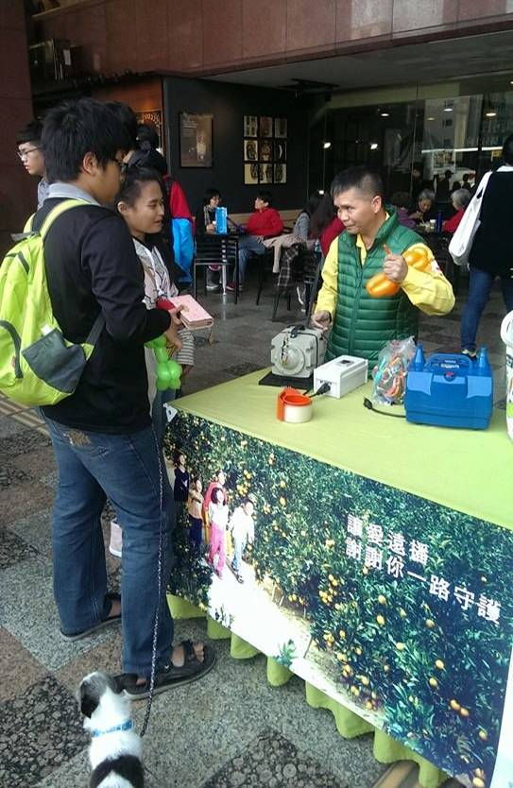 | 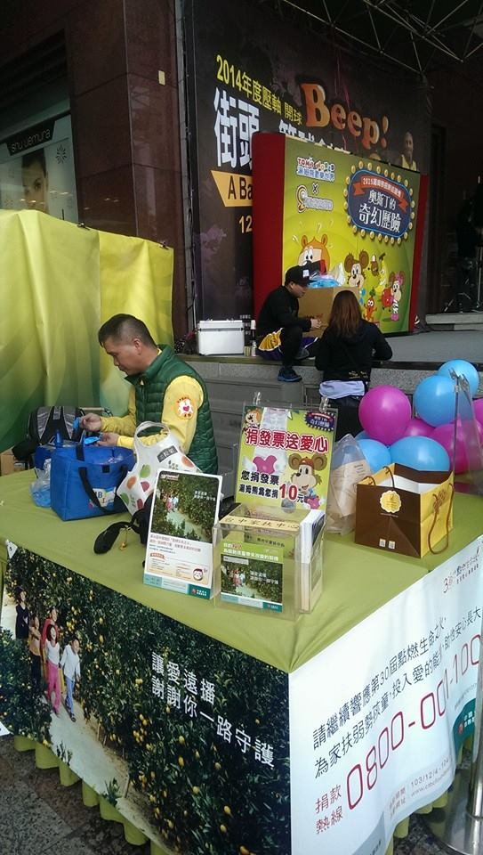
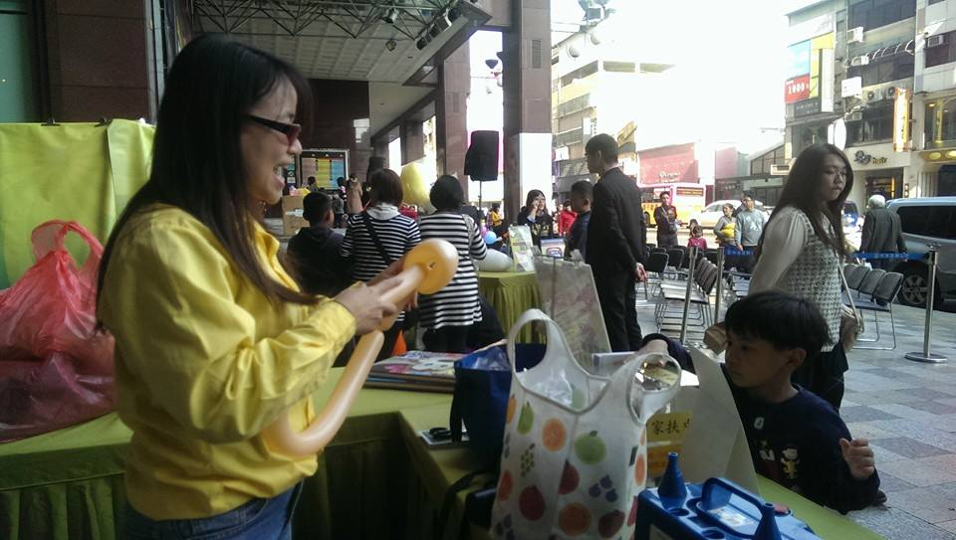
~~104.01.16 歲末聯歡~~
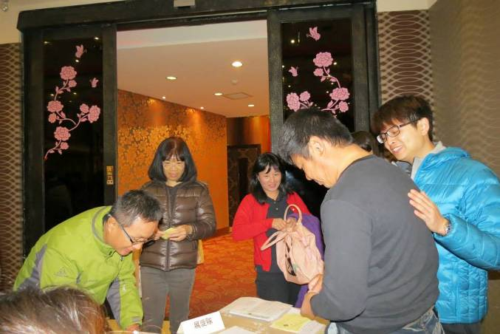  報到 | 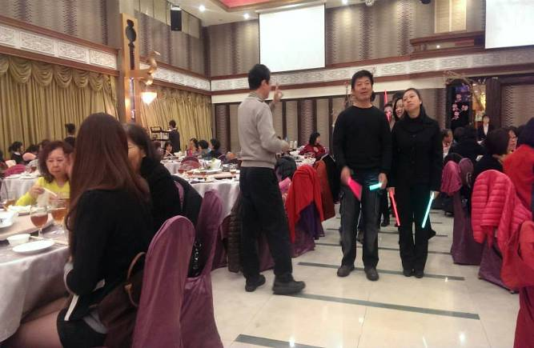  表演
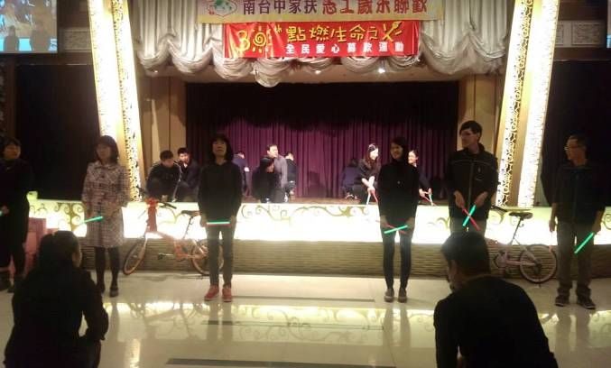  表演 | 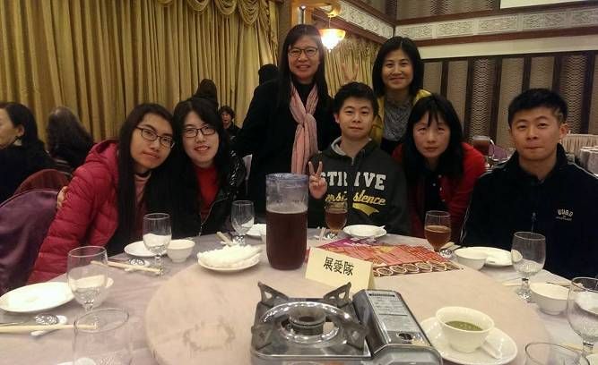  用餐
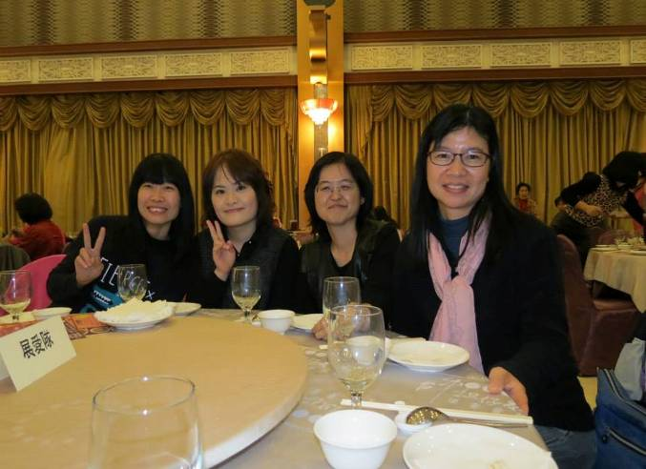  用餐 | 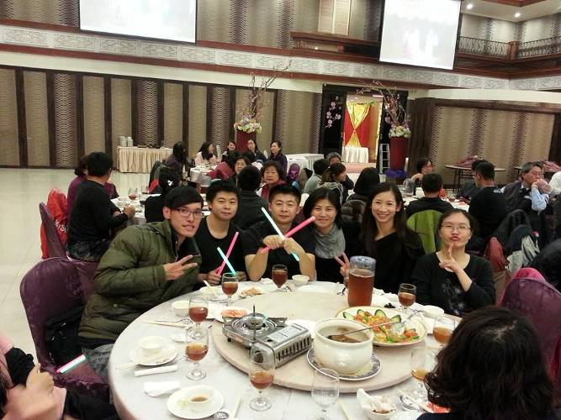  用餐


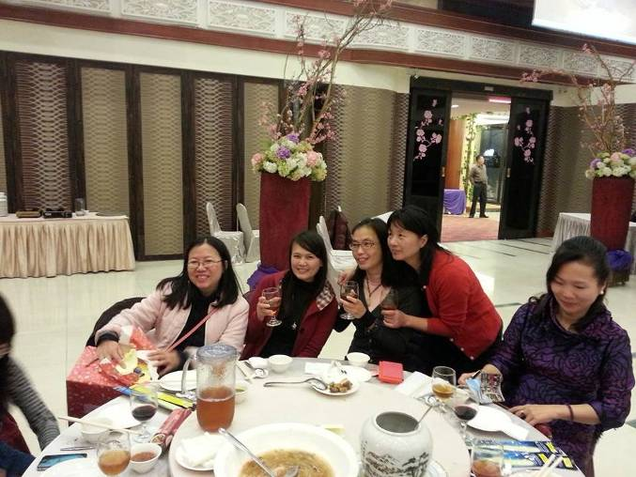  用餐 | 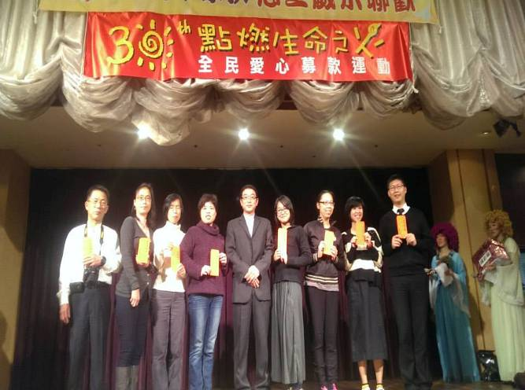  領獎
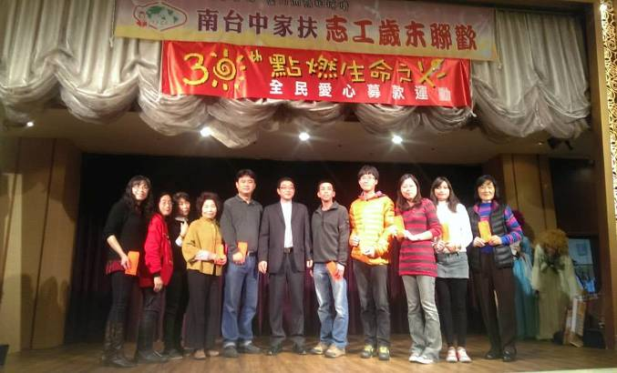  領獎 | 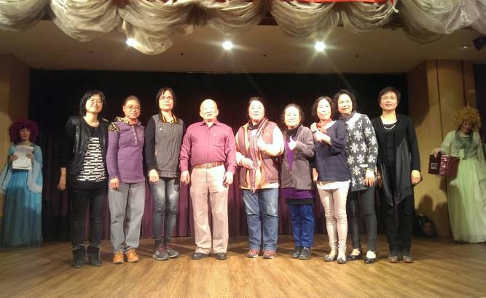  領獎
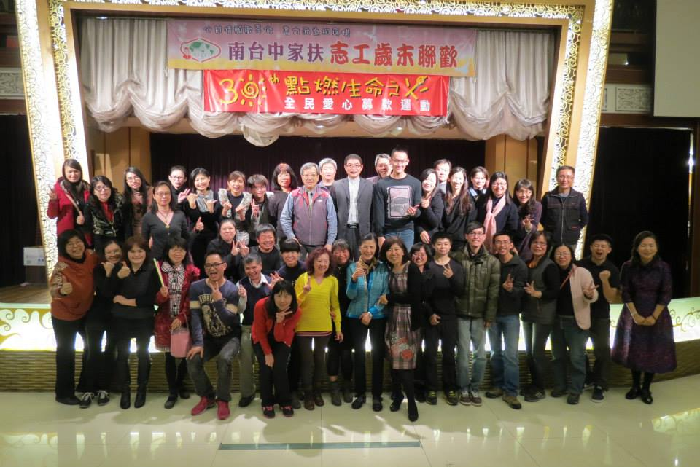
大合照

~~104.01.18 一月份月例會~~
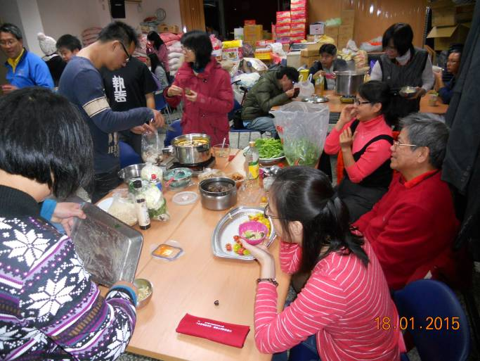  火鍋聚餐聯誼 | 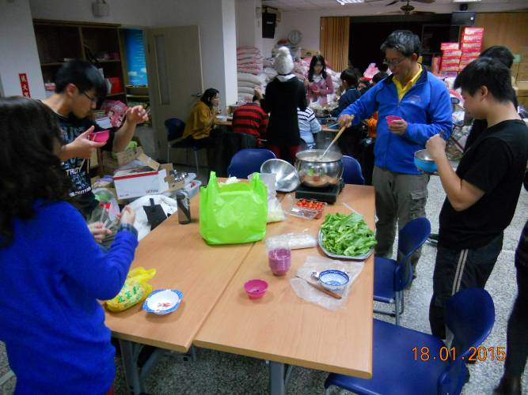  火鍋聚餐聯誼
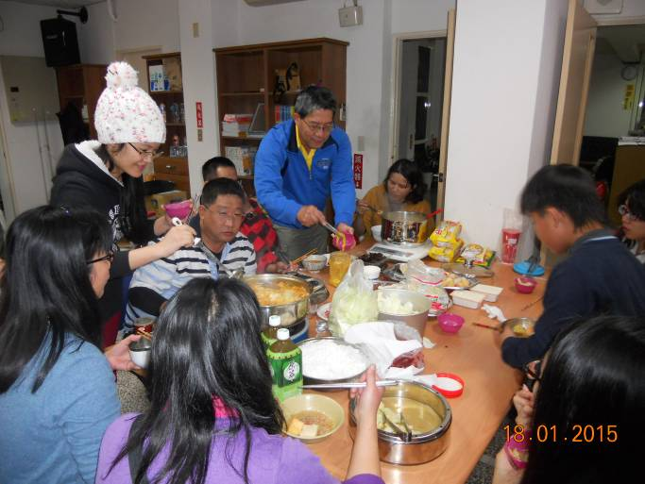  火鍋聚餐聯誼 | 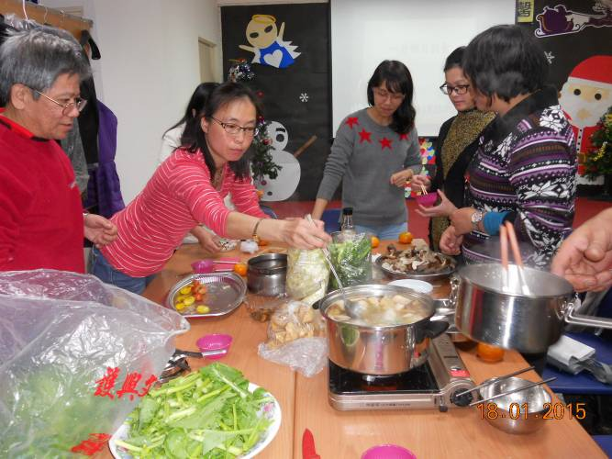  火鍋聚餐聯誼
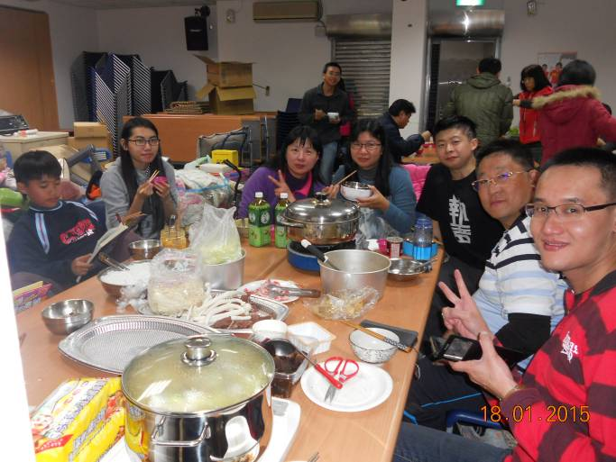  火鍋聚餐聯誼 | 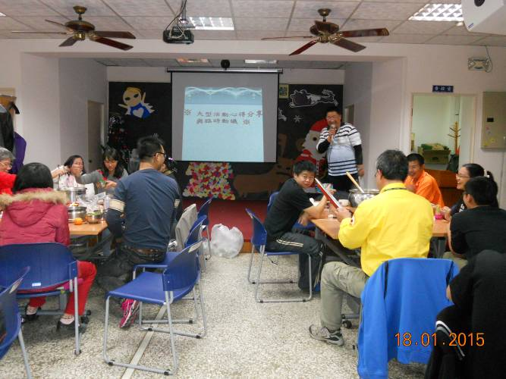  活動報告與檢討

